Les pathologies respiratoires en pédiatrie

Chapitre 16

I) Rhinopharyngite

C’est une infection aiguë des voies aériennes supérieures qui se caractérise par une inflammation de la gorge et du nez. Le plus souvent, elle est due à un rhinovirus.

1) Les facteurs favorisants

- Fumée de tabac.
- Vie en collectivité.

2) Clinique

- Obstruction nasale (entraînant des difficultés respiratoires et alimentaires).
- Rhinorrhée mucopurulente abondante.
- Toux sèche puis productive (si allongement de la maladie).
- Myalgie.
- Céphalée.
- Hyperthermie.
L’évolution est favorable en 8-10 jours.

3) Complications

Le principal risque est une surinfection bactérienne, avec évolution vers une otite, une bronchite ou une laryngite.

4) Traitements

- Lutter contre l’hyperthermie.
- Désinfection rhino-pharyngée (DRP) au sérum phy.
- Position proclive ou ½ assise.
- Pas d’ATB sauf si complication.

5) SI

- Respect des mesures d’hygiène strictes : lavage des mains.
- DRP.
- Fractionnement des aliments.
- Atmosphère saine (humidification, aération, < 20°C).
- Lutter contre le tabac.
- Hydrater l’enfant.

II) Pharyngite

C’est une inflammation du pharynx rare avant 2 ans, due à 80% à virus et à 20% à 1 bactérie.

1) Clinique

- Hyperthermie modérée (entre 38 et 39).
- Baisse de l’état général.
- Dysphagie.
- Pharynx rouge et douloureux.
- Adénopathie cervicale.
- Présence de petite tâche au niveau du palais.
L’évolution est favorable au bout de quelques jours.

2) Traitements

- Ttt symptomatique (analgésique et/ou anti-pyrétique).
- ATB si bactéries.

3) SI

- Expliquer les gestes et rassurer les parents.
- Prendre la FR et la saturation.
- Surveillance du poids tous les jours.
- Position proclive.

III) Laryngite aiguë sous glottique grave

Elle se caractérise par une inflammation du larynx suivie d’un œdème (rétrécissement larynx).
C’est une pathologie fréquente chez l’enfant (5 mois à 6 ans), avec un pic en automne et en hiver, le plus souvent d’origine virale.

1) Clinique

- Début brutal (nocturne +++) : toux bruyante qui ressemble à un aboiement.
- Dyspnée inspiratoire et angoissante.
- Tirage sous sternal.
- Pas d’hyperthermie le plus souvent.
- Altération de l’état de conscience.
Risque d’évolution vers un décès si aggravation (pâleur, cyanose …).

2) Traitements

- Humidification de l’air.
- O₂ si nécessaire.
- Position verticale de l’enfant.
- Corticothérapie per os ou IV.
- Aérosol.
- ATB pour les formes bactériennes.
- Adrénaline si aggravation.

3) SI

- Calmer l’enfant et rassurer les parents.
- Position proclive.
- Humidifier l’air.
- Administration du ttt.
- Constantes et poids.

IV) Epiglottite aiguë bactérienne

C’est une forme particulière de la pharyngite, qui apparaît généralement vers 3 ans.
C’est une urgence aiguë.

1) Clinique

- Début brutal avec dyspnée laryngée.
- Enfant pâle, très fatigué.
- Anxiété intense.
- Détresse respiratoire.
- Hyper salivation.
L’évolution est favorable sous traitement

2) Traitements

- ATB.
- Intubation après anesthésie et sédation.
- O₂ et humidification.
- Ttt de l’hyperthermie.

3) SI

- Poser une voie d’abord veineuse.
- Surveillance des constantes.
- Ne pas allonger l’enfant.
- Ne pas ausculter avec l’abaisse langue => RISQUE DE MORT BRUTALE.

V) Otite moyenne aiguë

C’est une infection de l’oreille moyenne, virale ou bactérienne, très souvent favorisée et consécutive à une rhinopharyngée.
Il existe une prédominance avant 2 ans.

1) Clinique

- Otalgie le plus souvent nocturne.
- Hyperthermie parfois.
- Troubles digestifs associés : diarrhées, vomissements.
- Conjonctivite associée.
- Tympan modifié.
L’évolution est favorable en 8 à 10 jours.

2) Complications

- Mastoïdite.
- Otite séreuse (chronique).
- Méningite.

3) Ttt

- DRP et instillation auriculaire.
- Antibiothérapie et lutte contre la douleur et la fièvre.
- Parfois paracentèse.
- Adénoïdectomie et diabolos (si récidive).

4) SI

- Reconnaître les manifestations de la douleur (pleurs, tb du sommeil, frottement des oreilles).
- Prise en charge de la douleur et de l’hyperthermie.
- Vérifier les écoulements.
- Prévenir l’otite par DRP et les mesures d’hygiène.

VI) Angine

C’est une inflammation des amygdales.
Il en existe 4 types :
- Angine érythémato-pultacée (rouge à points blancs) d’origine virale.
- Angine véhiculeuse (zonas, herpès).
- Angine pseudo-membraneuse (diphtérie).
- Angine ulcéro-nécrotique (mononucléose).

1) Clinique

- Fièvre souvent élevée.
- Dysphagie.
- Signes digestifs : douleurs abdo, vomissements.
- Signes locaux : amygdales inflammatoires et rouges.
- Nombreuses adénopathies cervicales.
- Complications possibles : phlegmon de l’amygdale, abcès pharyngé.

2) Ttt

- Lutte contre fièvre.
- Antibiothérapie.
- Amygdalectomie si récidive.

VII) Bronchite

C’est une infection des voies aériennes basses, d’origine infectieuse (seulement 8% sont virales).
Très contagieuse, elle prédomine d’octobre à mars.

1) Clinique

- Débute par une toux sèche qui devient grasse.
- Fièvre variable.
- Râle ronflant et sibilant.
L’évolution est favorable sous traitement (15 j).
Chez l’enfant, elle peut s’accompagner de signes d’asthme ou de bronchite asthmatiforme.

2) Ttt

- Kinésithérapie
- ATB.

VIII) Asthme

C’est la maladie chronique pédiatrique la plus fréquente.
Elle est d’origine infectieuse, allergique ou virale.

1) Facteurs favorisants

- Tabagisme passif.
- Pollution.
- Accumulations de polluants.

2) Clinique

- Rétrécissement diffus des voies aériennes.
- Inflammation avec hyper-réactivité et spasme bronchique.
- Eternuements et rhinorrhées.
- Picotements des yeux.
- Toux quinteuse.
- Troubles du comportement.
- Crise d’asthme :
  - Gêne respiratoire.
  - Angoisse.
  - Tirage intercostal sus et sous sternal.
  - Respiration bruyante.
  - Toux sèche pénible.
  - Souvent nocturne.
L’évolution vers une crise irréversible après inhalation de broncho-dilatateur peut devenir chronique => risque mortel.

3) Ttt

- Aérosols pour lever les spasmes.
- Corticoïdes par IV.
- Kiné respiratoire.
- Ttt anti-allergique + corticoïdes de fond.
- Suppression totale du tabac dans l’environnement.
- Limitation des allergènes.
- Attention à la surchauffe de la chambre et à la sécheresse de l’air.

4) SI

- Participer au ttt de la crise.
- Evaluer le degré.
- Installer rapidement l'inhalation.
- Poser une voie d’abord veineuse.
- Assurer le besoin en O₂.
- Rassurer, calmer l’enfant et les parents.
- Bien surveiller l’état de conscience.
- Prendre les constantes.
- Mise en oeuvre de protocole.
- Education pour le ttt de fond (parents et enfants).

IX) Mucoviscidose

C’est une maladie génétique à transmission autosomique récessive.
Elle est liée à l’anomalie d’un gène sur la paire de chromosome 7, responsable d’une modification de la nature des sécrétions exocrines.

1) Clinique

- Infections pulmonaires fréquentes.
- Tableau de broncho-pneumopathie obstructive.
- Toux sèche et quinteuse, productive traînante.
- Bronchites aiguës.
- Atteinte pancréatique (insuffisance hépatique, diarrhées chroniques par mal digestion, parfois pancréatite aiguë).
- Atteinte intestinale (accumulation de mucus, risque d’occlusion néo-natale (pas de méconium), de constipation récurrente et de prolapsus rectal).
- Atteinte des voies hépato-billiaires (ictère néo-natal prolongé, cirrhose).

2) Ttt

- Mucolytiques.
- Kiné de drainage.
- Nébuliseur.
- Régime hypercalorique, hyperprotéique, pauvre en acide gras.

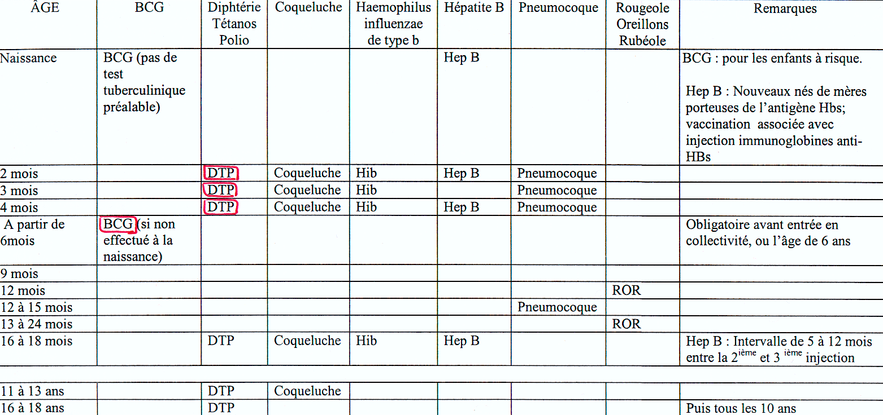
Le calendrier vaccinal 2006

